Районная конференция
исследовательских краеведческих работ учащихся «Отечество»

НА СВЕТЕ ЖИТЬ - РОДИНЕ СЛУЖИТЬ
номинация «земляки»

Выполнили: Брагина Екатерина Николаевна,
19.05.1998 гр, г. Верхнеуральск, ул.Рокосовского д.30, 7 класс,
Жарко Василина Владимировна, 26.01.1999 гр, 7 класс,
г. Верхнеуральск ул.Ленина 89-3
муниципальное общеобразовательное учреждение
«средняя общеобразовательная школа» №1
г. Верхнеуральска,
ул.Мира, 115

Руководитель: Басантаева Бибигуль Суюндуковна,
учитель краеведения,
муниципальное общеобразовательное учреждение
«средняя общеобразовательная школа» №1
г. Верхнеуральска,
ул.Мира, 115

Верхнеуральск, 2011 год

Содержание
1. Введение
2. От моряка до капитана первого ранга.
3. На свете жить – Родине служить
4. Выводы
5. Список литературы
Приложения

1.Введение
Родной край, малая родина так или иначе живет в памяти и душе тех людей, кто уехал из своего села, поселка, города надолго или навсегда. Эти люди нередко испытывают потребность хоть косвенно соприкоснуться с родным домом или могилами предков, с теми местами, где прошло их детство и юность. Одним хочется увидеть, как выглядит сегодня их родной дом, школа, улица, речка, луг, какое-то памятное и милое сердцу место, узнать, какие изменения произошли в родных краях, другим хочется получить горсть земли с родины, положить букет цветов на могилу родственника или друга, посадить дерево в памятном месте, третьим необходимо связаться с земляками, выяснить судьбы и адреса былых друзей и знакомых и т.д. Узнать о том, как жили наши земляки в других краях, а главное - внести свой посильный вклад в благородное дело- цель нашей исследовательской работы.
Задачи
1. Изучение жизни и деятельности нашего земляка Алексея Васильевича Апрелкова
2. Познакомиться с литературным творчеством А.В. Апрелкова

2. От моряка до капитана первого ранга.
Алексей Васильевич Апрелков родился в поселке Форштадт Верхнеуральского района, среднюю школу закончил в Верхнеуральске. «Настырность» у него, наверное, от казацкой крови — учился отлично, Постоянно ходил в активистах был и редактором, и художником стенгазеты, секретарем комсомольской организации школы, членом бюро райкома комсомола.
Как отличник без особого труда поступил в Московский институт инженеров гражданского воздушного флота имени К. Э. Циолковского на конструкторское отделение дирижаблестроительного факультета. Было это в 1939 году.
Сложись все по привычной нам по нынешним временам цепочке: студент — инженер конструктор.., с кем бы мы говорили сегодня? Наверное, как минимум — с работником авиационного (если не ракетного!) КБ, а он моряк! Да. Все складывалось по привычной, но для тех лет, цепочке. «Комсомолец на флот!» — очередной призыв. И в том же 1939 году Алексей Апрелков по комсомольской путевке становится моряком-балтийцем. Служил в морской пограничной охране, командиром отделения на морском охотнике. Старшине второй статьи Апрелкову довелось участвовать в финской кампании — освобождал Выборг. А уж после этого — Черное море, старший инструктор учебного отряда сторожевых кораблей, И тут началась Великая Отечественная.
Апрелковых воевало пятеро. Отец был в трудармии, старший брат Александр — летчик. Николай — офицер-подводник Виктор рядовой матушки-пехоты... Саша погиб в начале войны, вместе с подводной лодкой потонул Николай. Он был помощником у легендарного Фисановича. ...Горькая вода забивает нос и рот. Трудно дышать. Саша погиб, нет Коли. Я — третий за ними? Нет уж! Алексей Апрелков, напрягая все силы, плывет к берегу. Чуть впереди возникает на волне Коля Шокин, немного правее Герман Петров... А остальные? Нас ведь семьдесят пять было! Правую ногу свела судорога. Где нож? Маленький кинжальчик-сувенир втыкается в ногу, укол, еще укол. Где я? На волне? Ведь качает! На берегу? Повернул голову один, второй, третий... двенадцать на песчаном берегу.
Он помнит этот декабрьский день сорок первого, когда по заданию командования участвовал в высадке десанта в Керченской десантной операции. День, в который их осталось двенадцать на пустынном берегу Камыш- Буруна.
Война для старшины первой статьи Апрелкова началась, конечно, не этим днем. В ее первые дни он занимался доставкой глубинных бомб сначала в Одессу, затем в Севастополь. А потом вот это участие в высадке десанта. Потом — отступление из Анапы в Новороссийск, бой под станицей Абинской с фашистскими мотоциклистами... Крейсер «Молотов» — Апрелков на нем командир отделения вспомогательных механизмов.
Группа кораблей под командованием контр-адмирала Басистого обстреливала скопление фашистов в районе Феодосии. Немецкие торпедоносцы и торпедные катера атаковали беспрерывно. В этом жарком бою крейсеру не повезло — взрывом оторвало корму. В отсеках ощущение, что корабль идет ко дну. Но он чудом удержался на плаву, и более того, командир корабля Романов смог довести его на базу, умудряясь управлять без рулевого и румпельного отделений, с погнутым гребным валом.
После этого Алексей был командиром отделения мотористов на любимом морском охотнике — любовь эта с Балтики! Немало походов, сопровождение транспортов и кораблей, атаки фашистских подводных лодок, высадки десантных и разведывательных групп... Морская работа! В этой «работе» получил он второе ранение. Приходилось еще воевать и с «рогатой смертью» - фашистскими минами. Медаль Ушакова — почетная морская медаль в память тому у Апрелкова. О таком единоборстве рассказала как-то газета «Красный черноморец». А вот отрывок из статьи «Экипаж героев». «Много трудностей преодолел экипаж корабля во время доставки и высадки десанта в порты Сулина, Констанца, Бургас. Моторы давно отработали свой срок, их надо было заменить. Но командир БЧ-5 механик Ухалов,.. мотористы Петров и Апрелков... поклялись обеспечить катер нужной скоростью. На ходу произошло первое повреждение, потек продольный всасывающий патрубок левого мотора. Обжигаясь горячей водой, краснофлотец Апрелков устранил течь. ..»
Орден Отечественной Войны 1 степени напоминает Алексею Васильевичу о тех днях...
В 1946 году черноморец Апрелков отправился домой, на Урал. Он стал работать в Верхнеуральском райкоме партии пропагандистом, потом заведующим отделом пропаганды и агитации. Агитатор и пропагандист был что надо: с баяном и гитарой, капитанил в футбольной и волейбольной командах... Подоспела пора, и стали переводить его в обком партии, но в 1952 году призвали снова на флот.
На сей раз — Тихоокеанский. И прослужил Апрелков на флоте еще двадцать один год!

3. На свете жить – Родине служить

Алексей Васильевич заочно закончил Магнитогорский пединститут, экстерном сдал за полный курс военно-морского политического училища, в Сибирском отделении Академии наук СССР защитил диссертацию. Кандидат исторических наук преподавал в Тихоокеанском высшем Военно-морском училище имени адмирала С. О. Макарова. Писал исторические статьи в газеты, журналы, сборники — их десятки. Соавтор книги «Комсомол Краснознаменного Тихоокеанского флота». Памяти комсорга фронтовой лодки «Челябинский комсомолец» Николая Александровича Хомутова посвящена брошюра «Из морских глубин», написанная ветеранами ВМФ А. В. Апрелковым и Л.А. Поповым. В данной брошюре рассказывается об истории подводной лодки «Челябинский комсомолец», одновременно уделяется внимание и другим подводным и надводным кораблям Военно-Морского Флота, над которыми шефствовали или шефствуют южноуральцы. Описывается период Великой Отечественной войны, когда установился прочный союз тружеников тыла с флотом и на средства, собранные трудящимися Челябинской области, были построены две подводные лодки «Челябинский комсомолец» и «Ленинский комсомол», которые успешно действовали на Северном и Черноморском флотах.
Ветераны ВМФ А. В. Апрелков и Л.А. Попов решили восстановить славную историю этих субмарин, чьи традиции и имена переняли и пронесли через моря и океаны в послевоенное время новые мощные корабли: подводный атомоход Ленинский комсомол, совершивший под руководством уроженца Кыштыма контр-адмирала А. Петелина исторический поход к Северному полюсу, и дизельные подводные лодки «Челябинский комсомолец», и «Магнитогорский комсомолец», которые, отслужив свой срок, были выведены из состава флота и тоже стали давней историей. В брошюре упоминается большое количество моряков-южноуральцев, воевавших, а также служивших после войны на флоте, подчеркивается, что их героические дела в минувшей войне, беззаветное служение Родине и любовь к морю являются примером воспитания молодого поколения защитников Отечества в духе патриотизма, мужества и интернационализма.
Книга «Под боевыми знаменами» вышла в Южно-Уральском книжном издательстве. В брошюре «Под боевыми знаменами повествуется о героической борьбе трудящихся Южного Урала под руководством партии большевиков против дутовской контрреволюции за установление Советской власти. А. В. Апрелков, автор книги раскрывает определенный период борьбы с дутовщиной (январь- июнь 1918 года). Именно в этот период началась полководческая деятельность Н. Д. Каширина, В. К. Влюхера. И. Д. Каширина, М. В Калмыкова, Н. Д. Томина и других военачальников Советской Армии. Большое место уделено Верхнеуральскому Совету рабочих и солдатских депутатов, его мужественной борьбе против дутовщины. Свою книжку А. В. Апрелков посвящает Сергею Петровичу Попову, председателю первого Верхнеуральского Совета рабочих и солдатских депутатов.
Оформленные в короткие рассказы воспоминания челябинских ветеранов Военно-Морского флота СССР А.В. Апрелкова, Л.А. Попова содержит книга, выпущенная в форме исторических очерков под названием «ПО МОРЯМ И ОКЕАНАМ» в Челябинске издательством «Околица» в 2000 году.
Здесь каждый рассказ — частица морской службы, а из таких частиц складывается цельная картина, достоинство которой — достоверность. Вот что пишет Алексей Васильевич в книге «По морям и океанам»: «Проходят годы. Сменяются поколения. А мальчишек Челябинска, как и прежде, влекут к себе голубые дали и морские просторы. Сергей Попов, ещё будучи учащимся школы № 96, тоже мечтал о море, о больших кораблях, о флоте. Он серьёзно готовился к воинской службе, устроил дома турник, повесил боксёрскую грушу, усиленно занимался спортом. В ноябре 1986 года в торжественной обстановке представитель Металлургического райкома ВЛКСМ вручил ему в числе группы призывников комсомольскую путёвку в морские части пограничных войск. Выступая на митинге перед отправкой на службу, С. Попов призвал своих товарищей выполнять воинский долг как требует Родина и достойно продолжить ратные подвиги отцов и дедов.
От имени родителей с напутственным словом обратилась к призывникам мама Сергея, Людмила Руфиновна. Она работала преподавателем школы рабочей молодёжи № 23, и среди призывников было много её бывших учеников. Поэтому материнские пожелания педагога-патриота глубоко запали в души юношей.
Затем призывники построились в колонну, с развевающимся красным знаменем и духовым оркестром впереди прошагали по улице Сталеваров во дворец культуры металлургов для участия в организационном собрании. Сергей Попов и его друг- одноклассник Вячеслав Стриганов шли рядом в одной шеренге и обоих переполняло чувство гордости за предоставленное право служить в столь ответственных войсках. Но уже первое письмо Сергея со службы вызвало недоумение и тревогу. На мою комсомольскую путёвку-то никто и не посмотрел, — писал домой матрос, — её просто отшвырнули на край стола.
Изучение морского дела и освоение воинских секретов он начал на Чёрном море, много тренировался со своими товарищами в способах борьбы за живучесть корабля, успешно освоил четыре корабельных специальности. далее его путь пролёг на север, в Кушвинскую Салму. Здесь и пришлось убедиться молодому матросу, что практическая служба во многом не соответствовала той, что описана в школьном учебнике по военной подготовке. Это было время, когда в армии и на флоте стали проявляться случаи недооценки партийно-политических и воспитательных мероприятий. Часто важнейший участок работы с людьми перекладывался в основном на мичманов и прапорщиков, нередко для этого недостаточно подготовленных. Такое положение неизбежно приводило к отклонениям от уставных отношений и создавало неоправданные трудности вчерашним школьникам — матросам и солдатам — при выполнении ими воинских обязанностей. Но, несмотря ни на что, о периоде своей службы С. Попов вспоминает так: — Я даже доволен, что попал туда. Именно там я научился разбираться в жизни, понимать, кто есть кто, и по-настоящему ценить воинскую честь, достоинство и морскую дружбу.
Настойчивость и хорошая подготовка С. Попова помогли ему преодолеть все трудности и через три года благополучно завершить службу. Комсомольскую путёвку, выданную ему Металлургическим РК ВЛКСМ, он привёз обратно домой и бережно хранит её как реликвию прожитых лет. Древняя традиция: «На свете жить — Родине служить» сохраняется на Руси и сегодня. И никому не удастся поколебать».

4. Выводы

Верно гласит народная мудрость: «Человек жив до тех пор, пока его помнят». «Любовь к родному краю, к родной культуре, к родному селу или городу, к родной речи начинается с малого — с любви к своей семье, к своему жилищу, к своей школе, к своим землякам. И еще — с уважения к таким же чувствам людей, которые тоже любят свой дом, свою землю, свое — пусть и непонятное тебе — родное слово» (Д. С. Лихачев.)

5. Список литературы
1. материалы из архива директора музея МОУ СОШ № 1 г. Верхнеуральска Р. А. Мухамедьянова
2. На Урал-реке/ сост. Р.А. Мухамедьянов, А.П.Моисеев- Челябинск: издательство «Рифей», 1999

Приложения
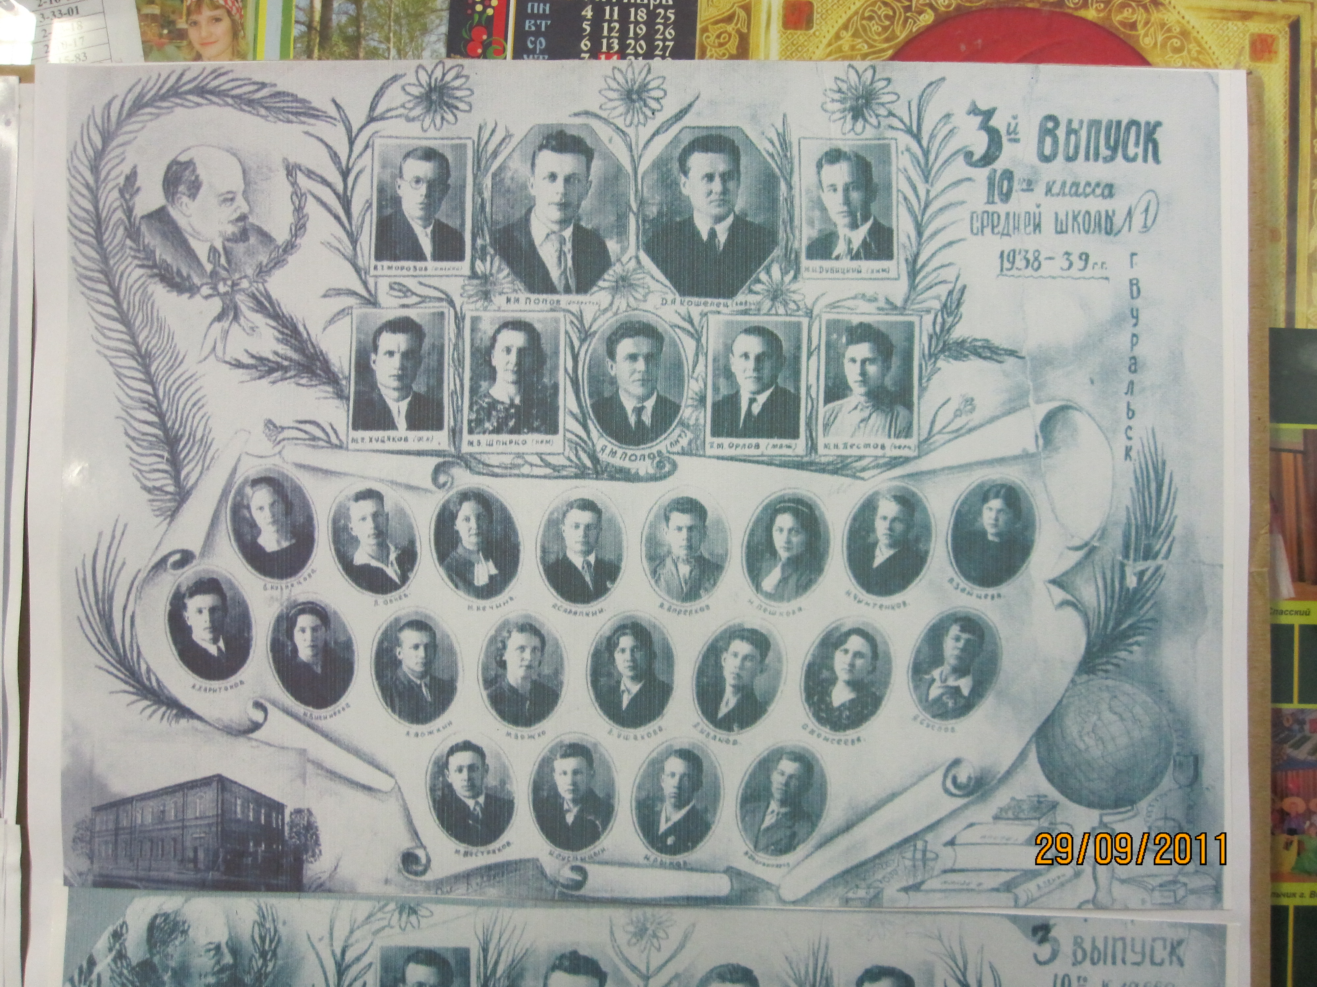
1938-1939 учебный год. Выпуск 3-й. 10 класс. Школа №1 г. Верхнеуральска

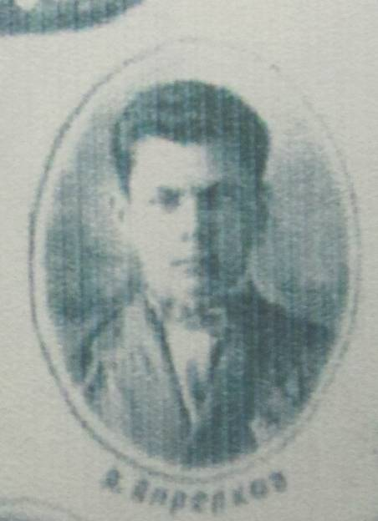

Алексей Васильевич Апрелков

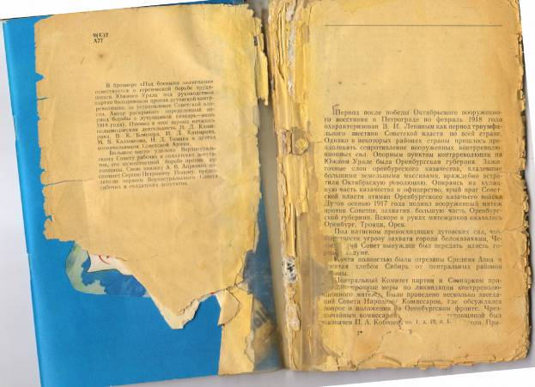
Книга «Под боевыми знаменами», автор А.В.Апрелков
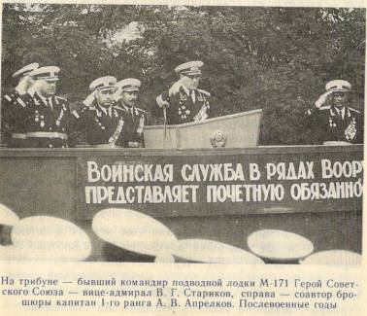

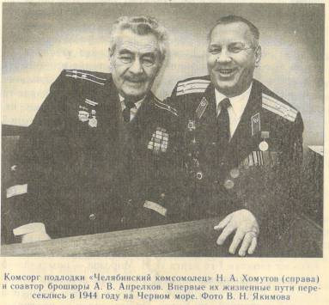

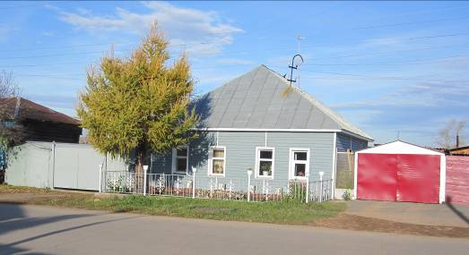

Дом Апрелкова А.В. в г. Верхнеуральске, ул. Мира 59

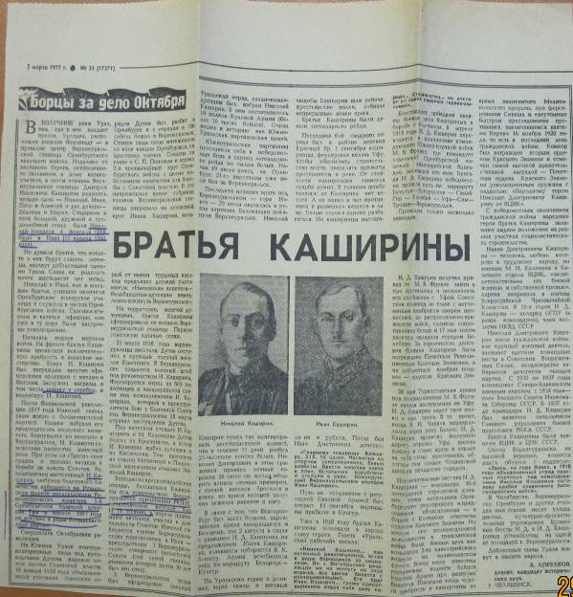
Статья в газете. Автор А.В. Апрелков

